Aufgabenblatt

Bearbeite die folgenden Aufgaben mit Hilfe des Informationsblattes
- Lies den Informationstext (Informationsblatt, Material 1). Ergänze die Definitionen der Begriffe:
Wetter: | __________________________________________________________________________
Klima: | __________________________________________________________________________
Klimawandel: | __________________________________________________________________________

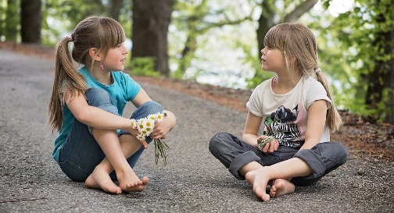
- Clara und Sophia haben den Wetterbericht (Informationsblatt, Material 2) gelesen, nun unterhalten sie sich darüber. Dabei kommt es zu Verwechslungen der Begriffe Wetter und Klima. Finde die Fehler und formuliere die Sätze richtig.
Gespräch
Foto: „menschen-kinder-mädchen-reden-763156“ von Pezibaer, unter der Lizenz CC0 via pixabay
Zugriff am 21.05.2017
Clara: „Heute soll das Klima echt sonnig werden.“
Sophia: „Ja, ich messe gleich mal die Temperatur der Luft, um das Klima zu überprüfen. Oh, schon 25°C! Obwohl wir hier in Deutschland echt noch Glück haben, finde ich. Wir leben ja in einer Zone mit gemäßigtem Wetter. Woanders ist das Wetter ja schon tropisch, da kommt man erst mal ins Schwitzen.“
Clara: „Hast recht, aber vielleicht ändert sich ja das Klima heute noch – Klimawandel eben.“
Sophia: „Dann nimm ´ne Jacke mit.“

- Betrachte die Abbildungen (Informationsblatt, Material 3).
Beschreibe sie und erstelle zu jeder Abbildung einen kurzen Wetterbericht.
→Tipp 1: Hier findest du einige Formulierungshilfen:

Auf der Abbildung 1 erkennt man … Anhand der Abbildung kann man schließen, dass … Abbildung 1 zeigt … Daran kann man erkennen, dass das Wetter… Und nun zum Wetter …

→Tipp 2: Nutze die Begriffe für das Wetter aus dem Informationsblatt, Material 1.

